码云活码系统教程2026版

注册账号
打开www.huo-ma.cn 这里，点免费注册，使用用户名+密码注册后，需要绑定一下微信公众号。
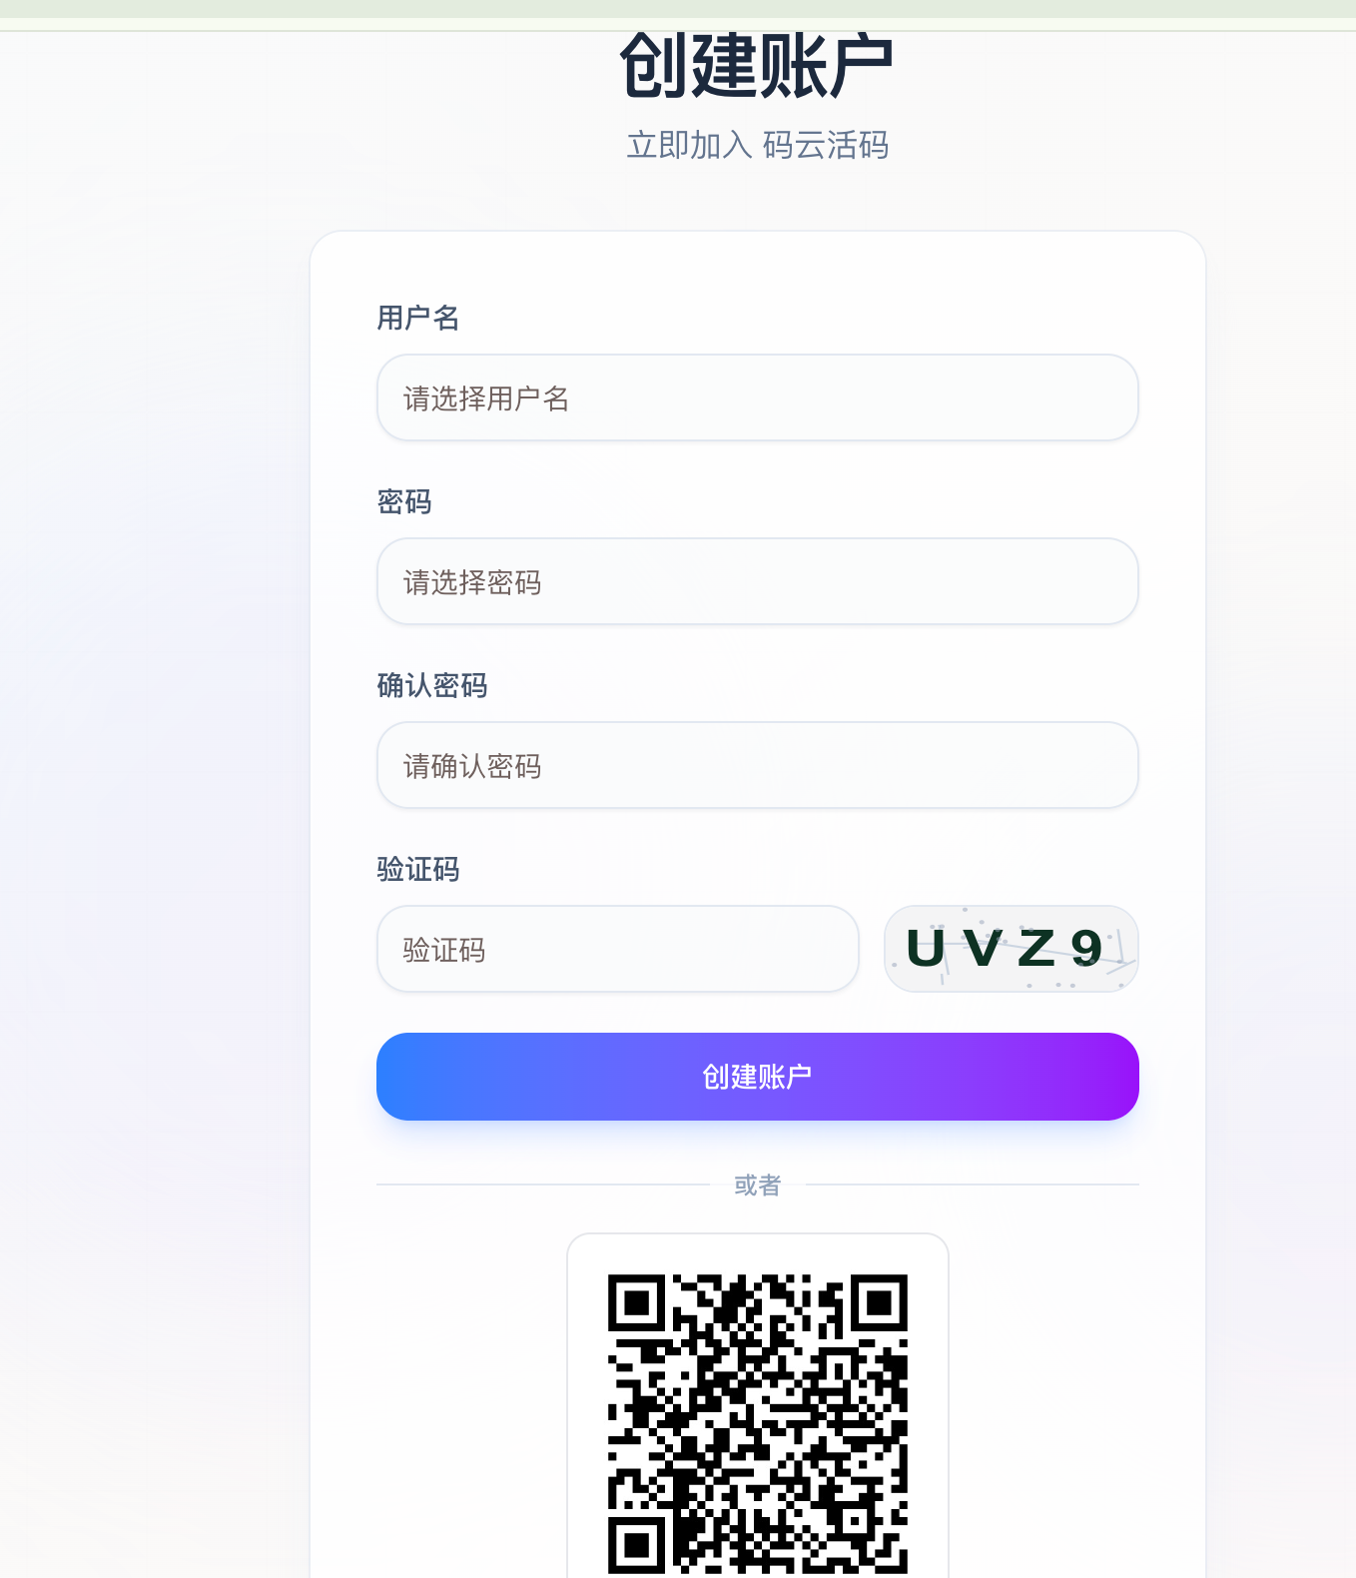

免费使用 / 充值vip
注册后绑定微信公众号，就可以获取免费用户的资格。
免费用户可以:
可创建 5个 活码
每个活码可上传 10个 子码
每天免费扫码 100次
使用公共域名/或者自备域名
支持微信/公众号/企业微信二维码
付费VIP用户可以：
可创建 200个 活码
每个活码可放 200个 图片
每天扫码次数 2万次
支持 网址跳转
支持子码 任意二维码
赠送 2个 独立活码域名
后续增加域名 60元/个
微信/电话 专属客服 支持

创建活码
点左侧菜单 [创建活码]
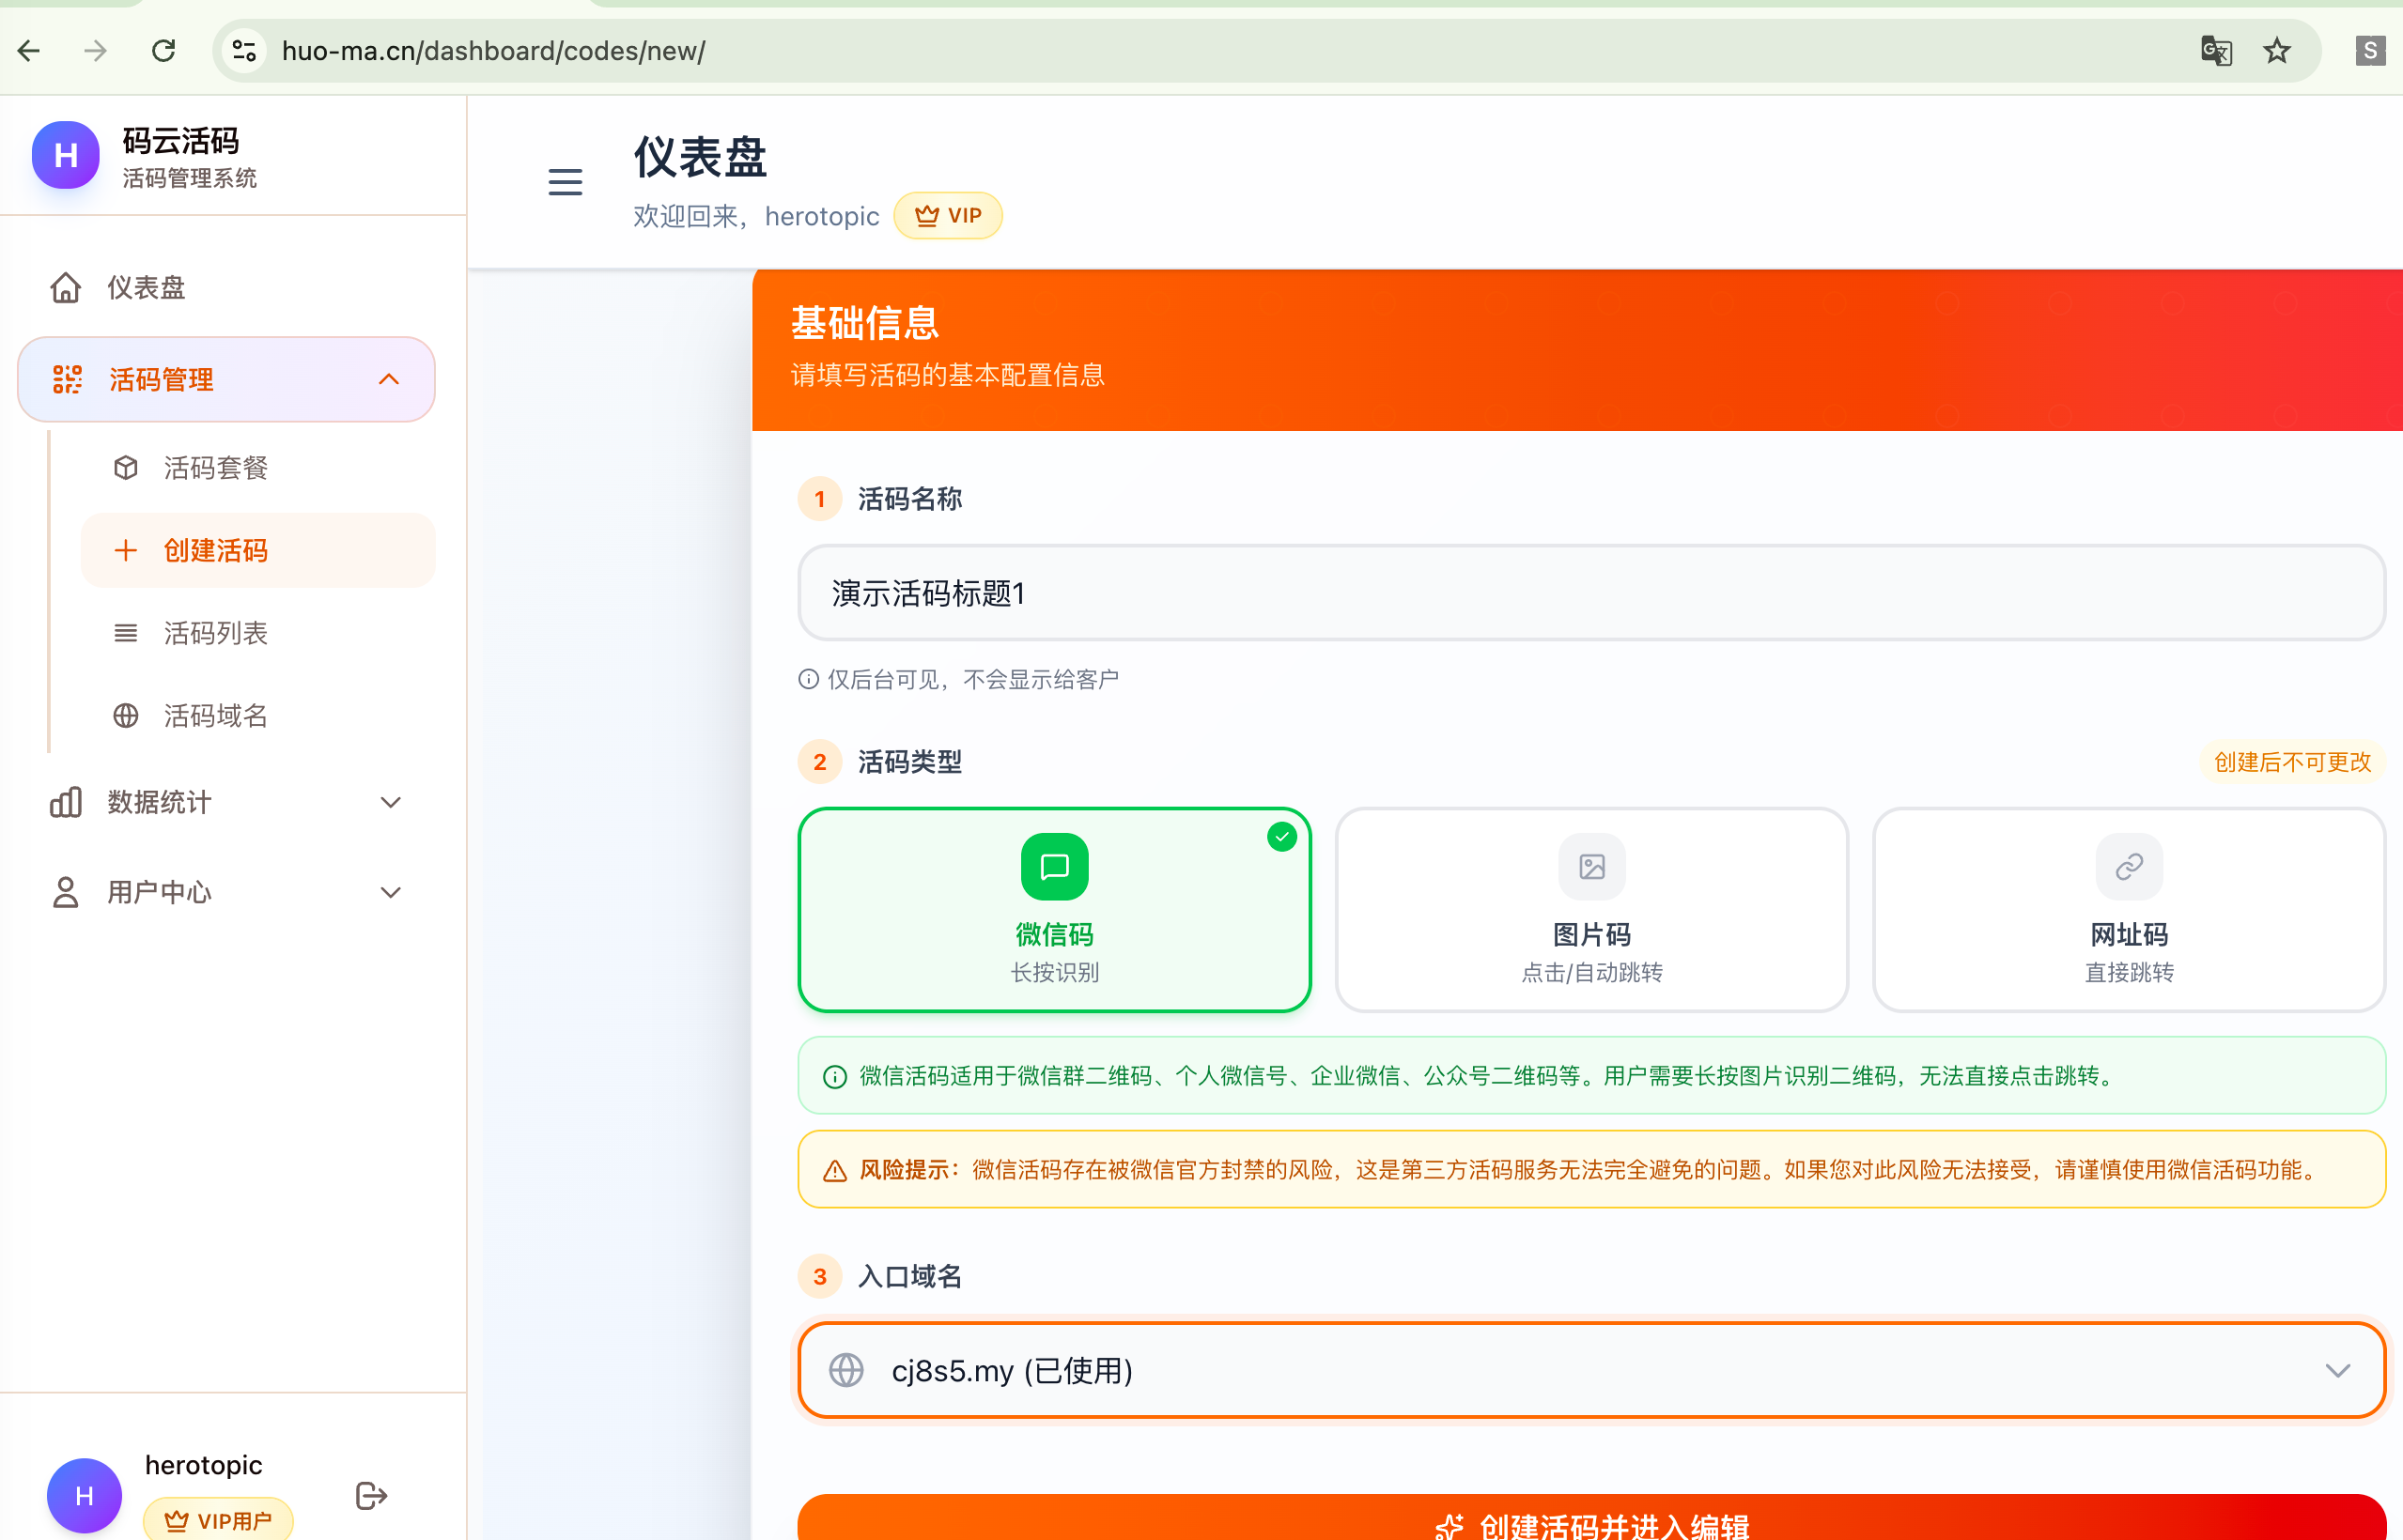
[活码标题] 随便写，用于区分你自己多个活码，客户看不到
[活码类型] 免费用户，只能创建 【微信码】（微信活码适用于微信群二维码、个人微信号、企业微信、公众号二维码等。用户需要长按图片识别二维码，无法直接点击跳转）
[入口域名] 选择一个域名来制作这个活码。（免费用户是多人共享域名，vip用户是独享域名）

然后点创建进入下一步，就进入这个界面:
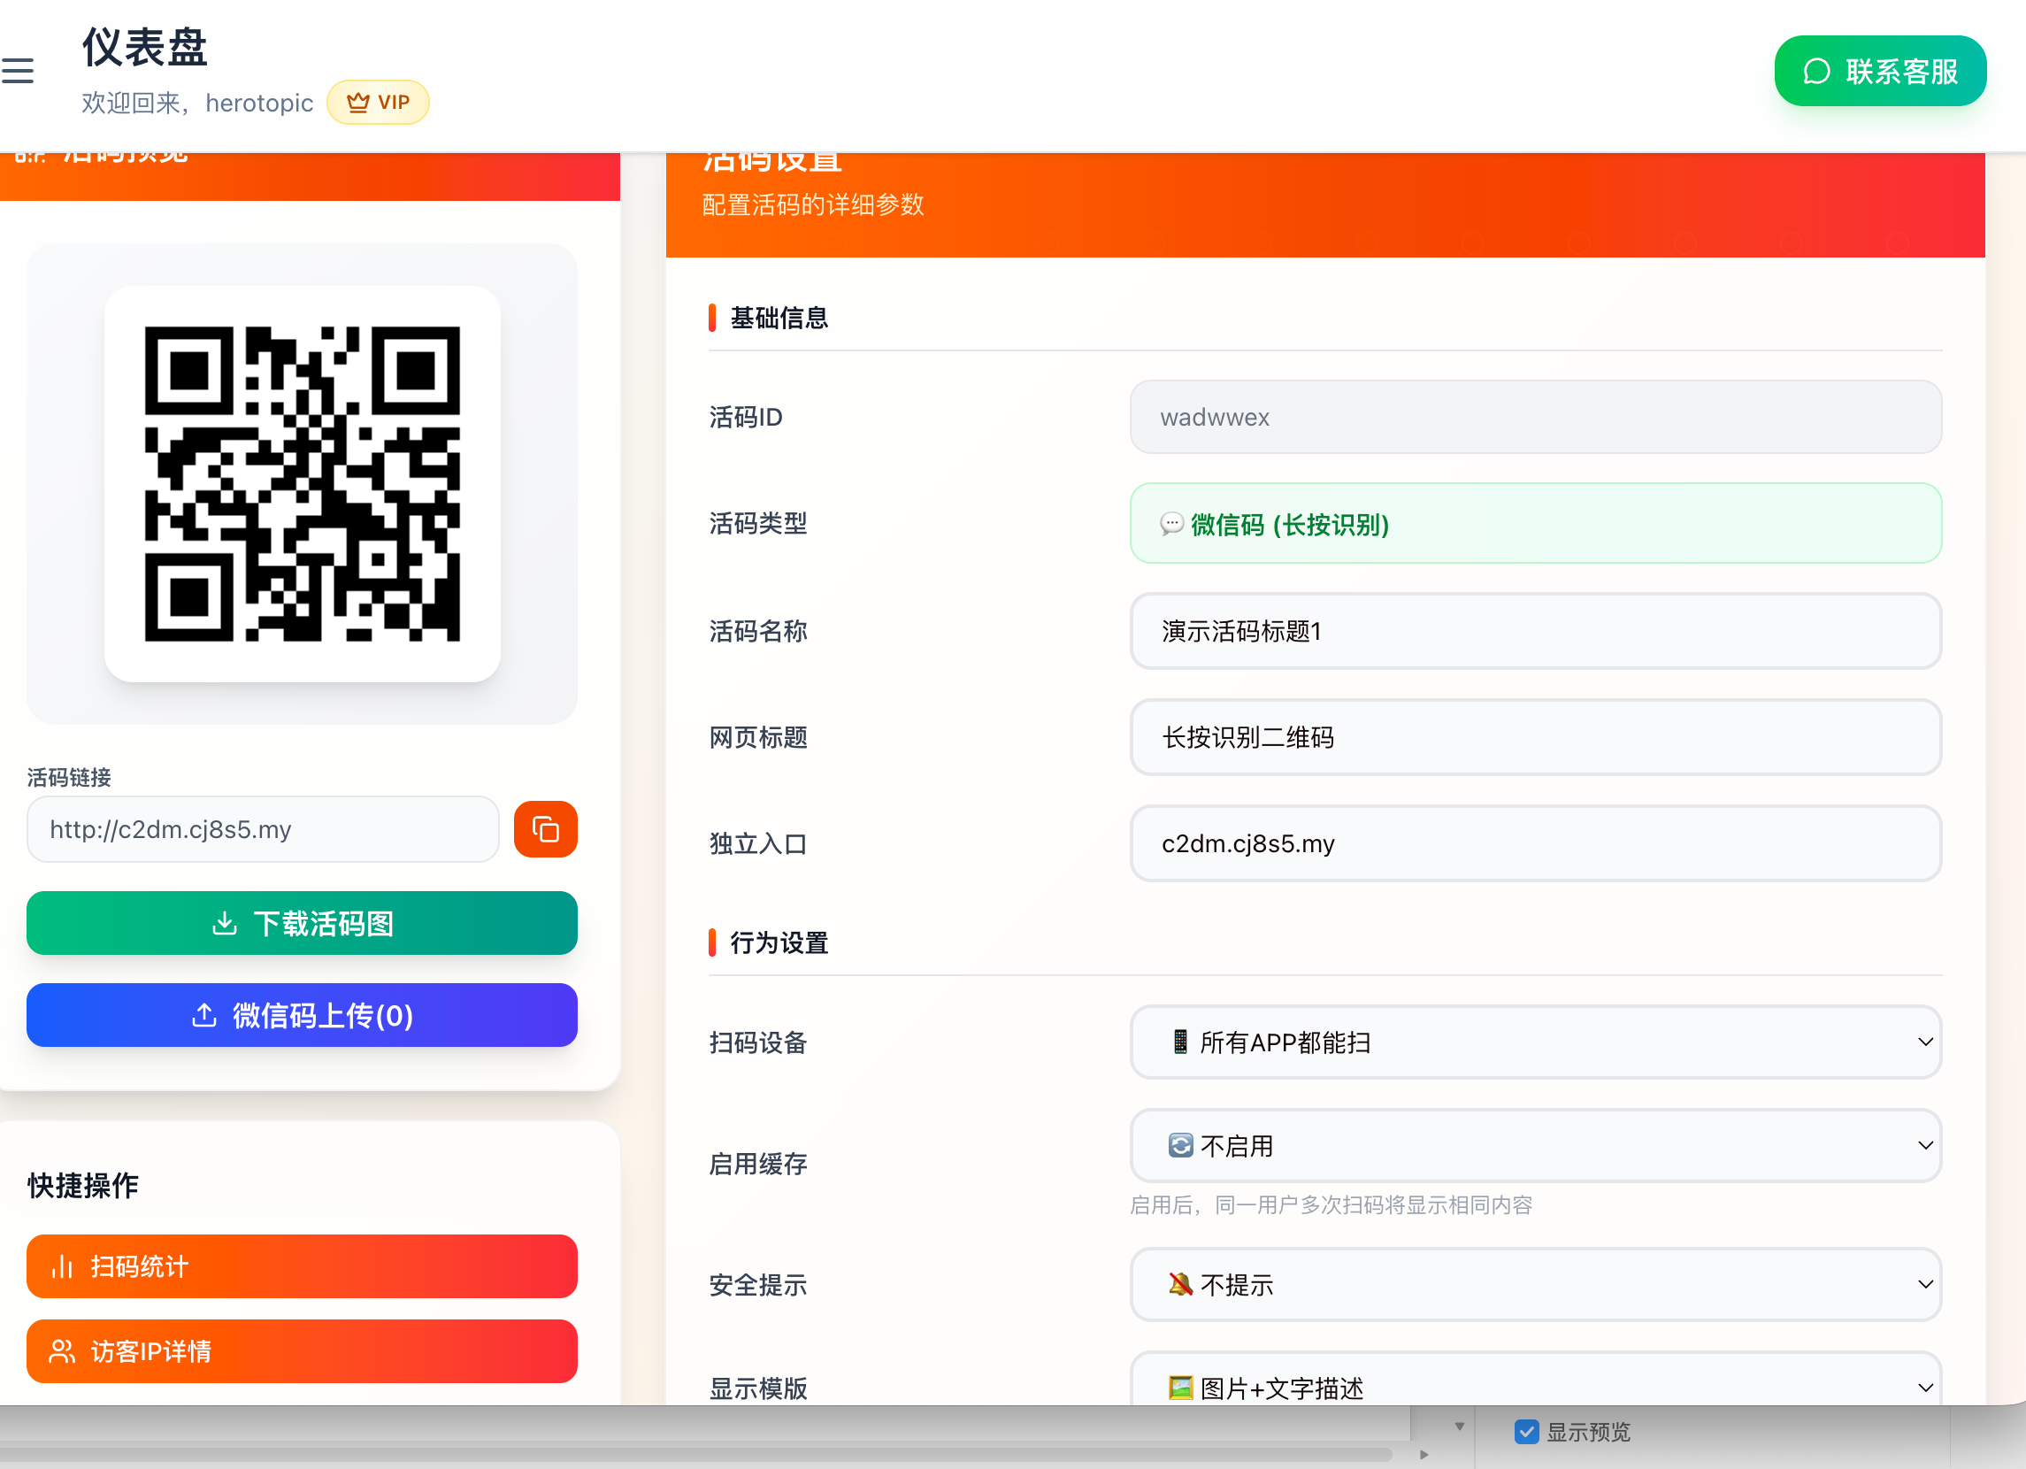
这个界面的里的二维码图片，就是根据你选择的域名生成的 活码图片，你可以点 下载活码图 这个按钮，选择不同的图片尺寸，下载到电脑里，用于对外推广宣传。

左侧这个 【微信码上传】 点进去后，就是上传你自己的二维码图片（比如你的微信二维码，微信群二维码图片）
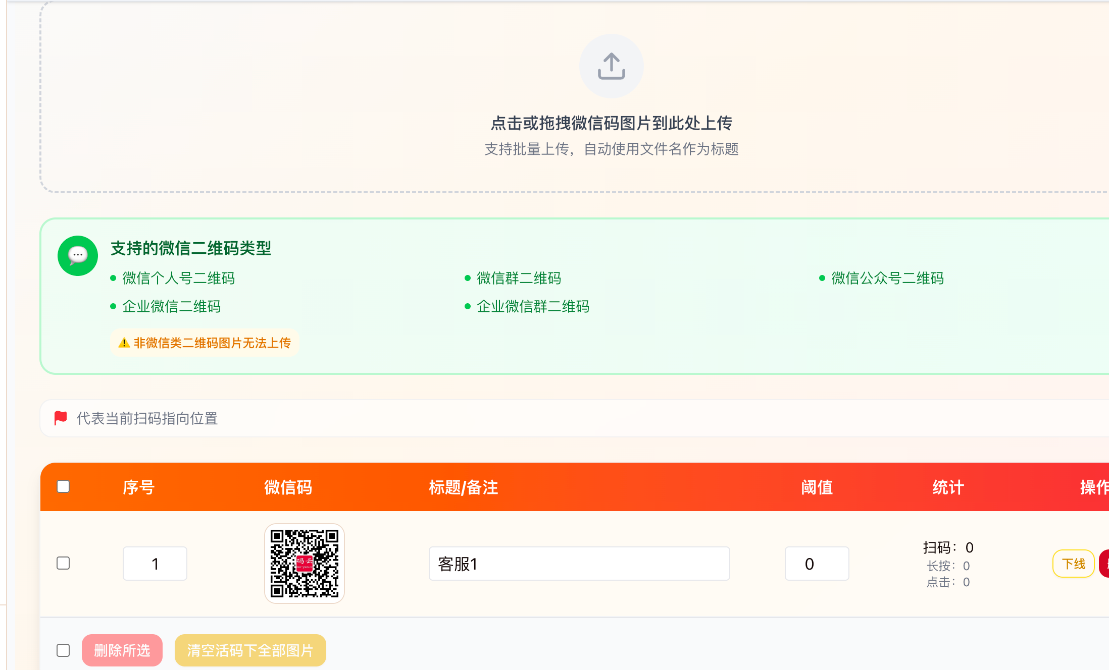
这里可以上传多张你的微信码，然后扫活码的时候，按顺序显示不同的二维码。

在这里上传图后，你的活码扫出来就有内容了。接下来的内容，就是更多其他选项。
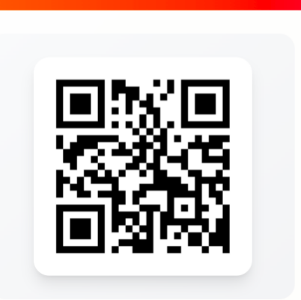
（你可以拿微信扫来看看这个教程的活码案例）

现在说一下[活码编辑]页面右侧的这些编辑选项
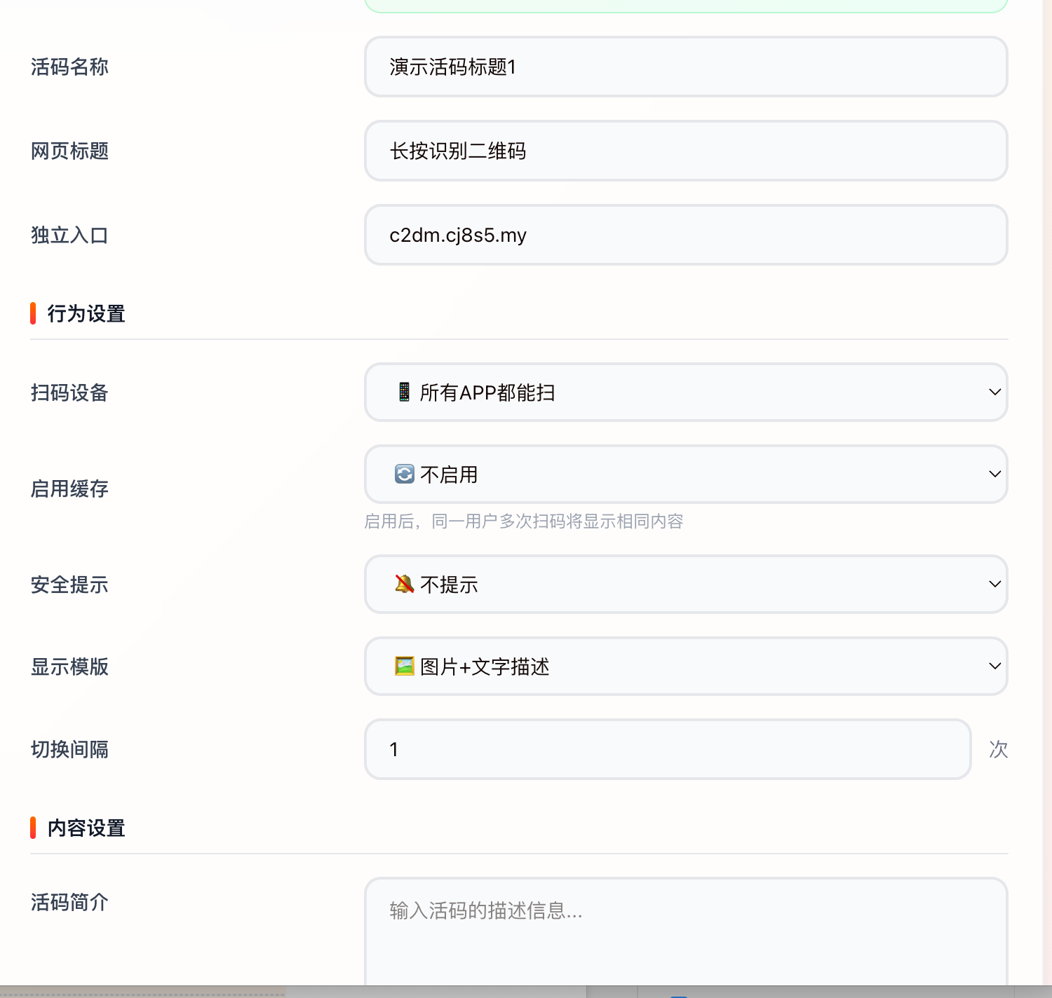
[活码名称] 你自己填写的名称，客户看不到
[网页标题] 用户扫活码后，看到的网页最上面的浏览器窗口标题
[独立入口] 一般不用修改，除非后期被封了，你可以在这里更换域名（更换域名后，要去重新下载活码图）
[扫码设备] 默认是允许所有APP扫，你也可以设置只允许在微信里扫。
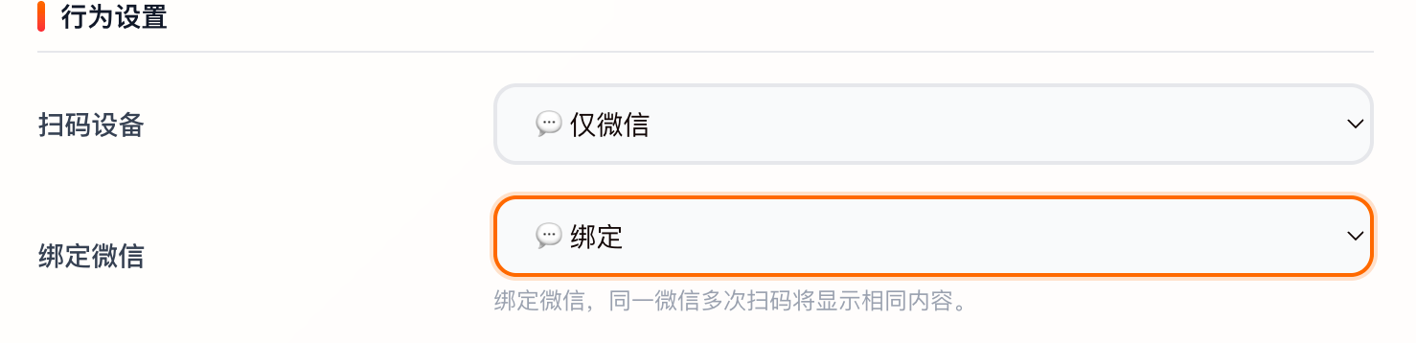
如果你选择 仅微信，而且选择绑定微信，则同一个微信无论他扫多少次，给他分配的都是同一个子码图片。

[切换间隔] 就是一个活码下，如果上传了多个子码，则根据切换间隔次数进行切换，比如你设置200，则第一个码被扫了200次后，切换到下一个（如果你做群就可以这样填写）

活码列表
从左侧菜单，点击活码列表，进入下面这个界面。
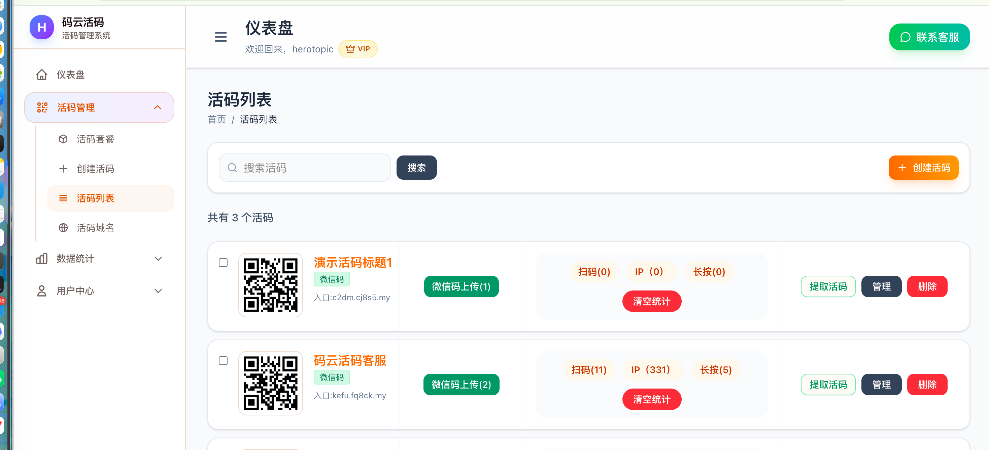

每一个活码都显示一个二维码，点这个二维码，可以选择不同的下载尺寸 （有些 需要印刷的用户，可以选择不同尺寸的活码图片去打印）。

风险提示：微信活码存在被微信官方封禁的风险，这是第三方活码服务无法完全避免的问题。如果您对此风险无法接受，请谨慎使用微信活码功能。

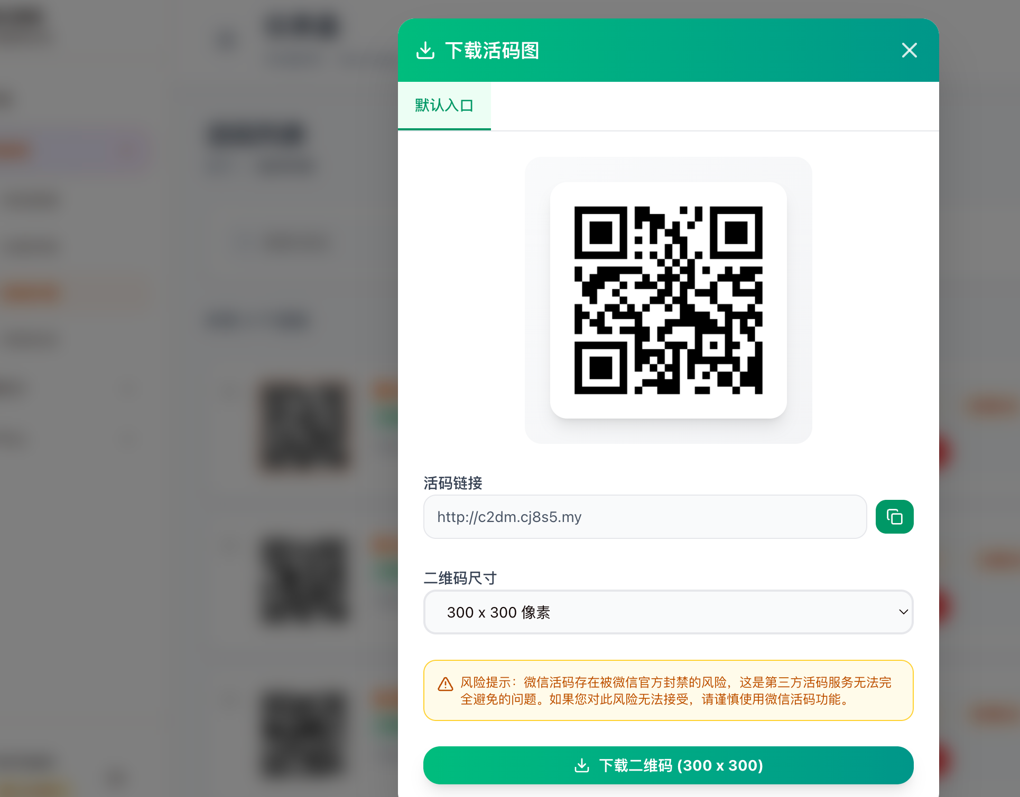

这里这个 微信码上传 按钮，点进去就可以管理你的子码图片。

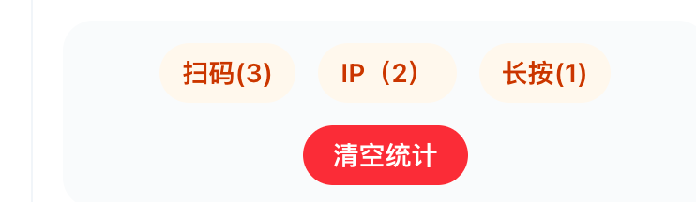
旁边 扫码 IP 和长按 都显示活码流量统计，可以点进去看该活详细的扫码次数，或者该活码的 IP详细记录

【扫码】 扫码次数就是用户扫活码的次数，扫一次，算一次。
【IP】 则表示独立IP数（24小时内不重复）。
【长按次数】 表示用户扫码进来后，用户手指头长按你图片的次数（可能会重复统计，仅供参考）。

更详细的统计，可以看 流量统计

流量统计
左侧菜单 流量统计下 有 扫码统计和 访客ip记录，能看到你这个账号详细统计数据

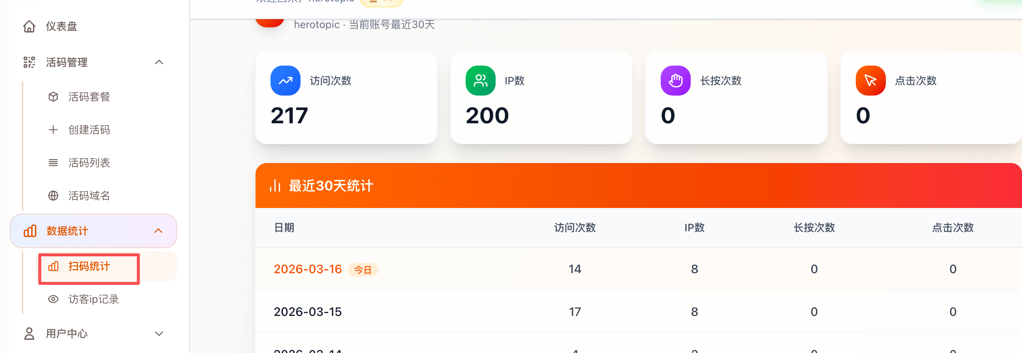
账号扫码次数统计

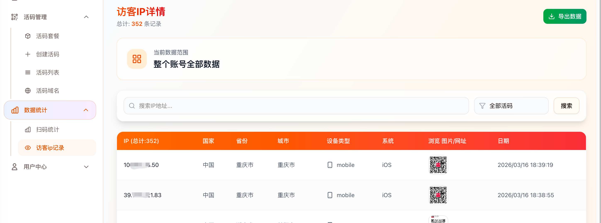
账号ip访问详情

升级vip / 购买活码域名
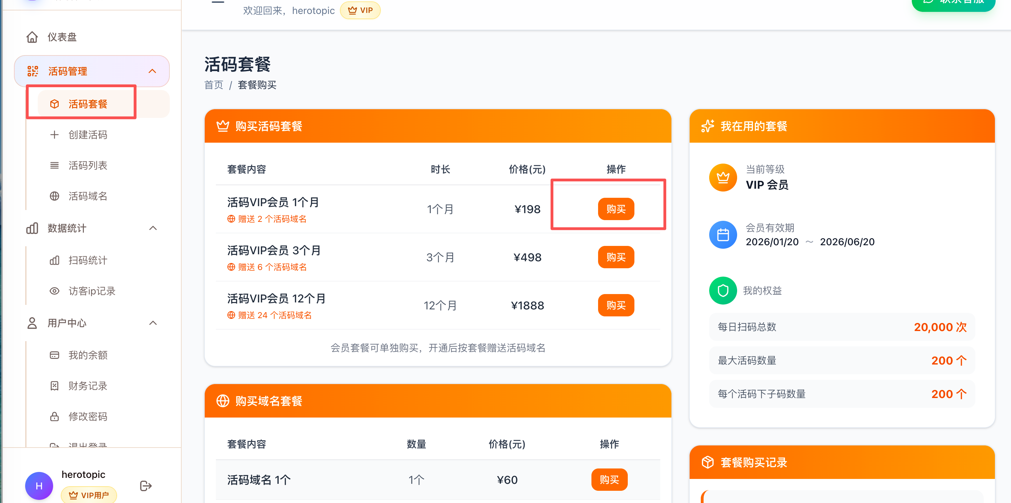
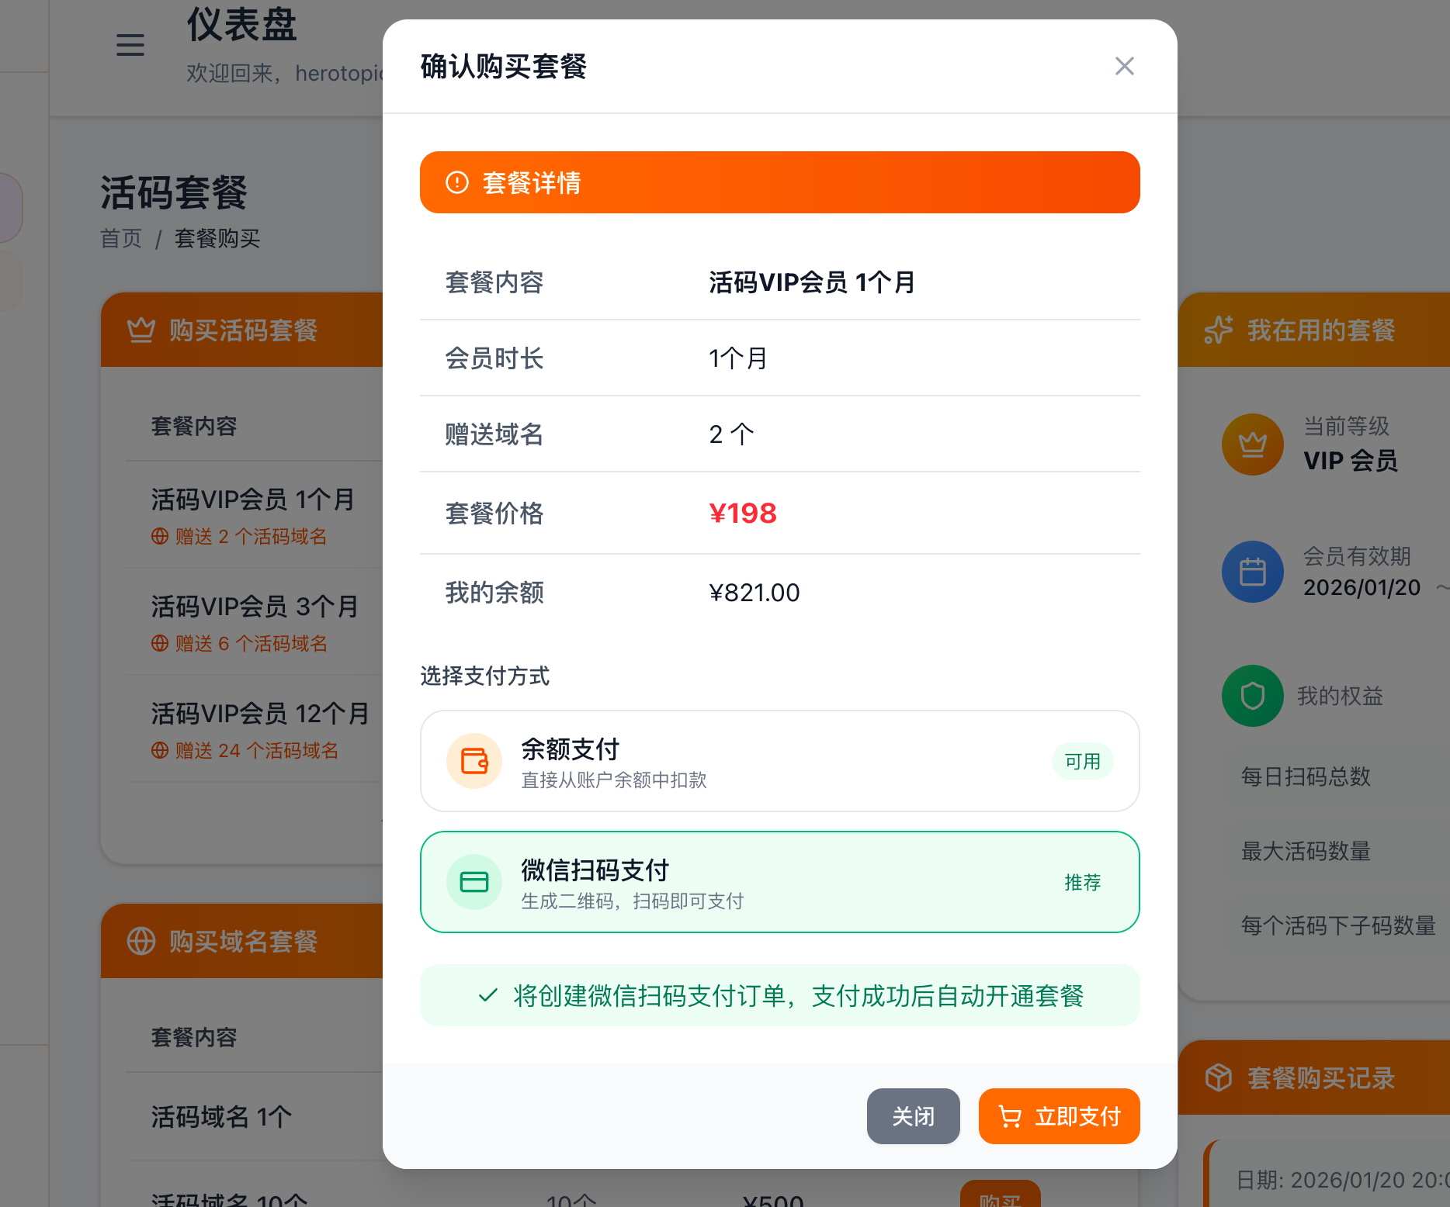
选择相应的套餐，在线支付，就可以升级为vip。升级VIP后，独享域名自动分配到你的账号下。后期如果域名被封了，也可以单独购买域名。
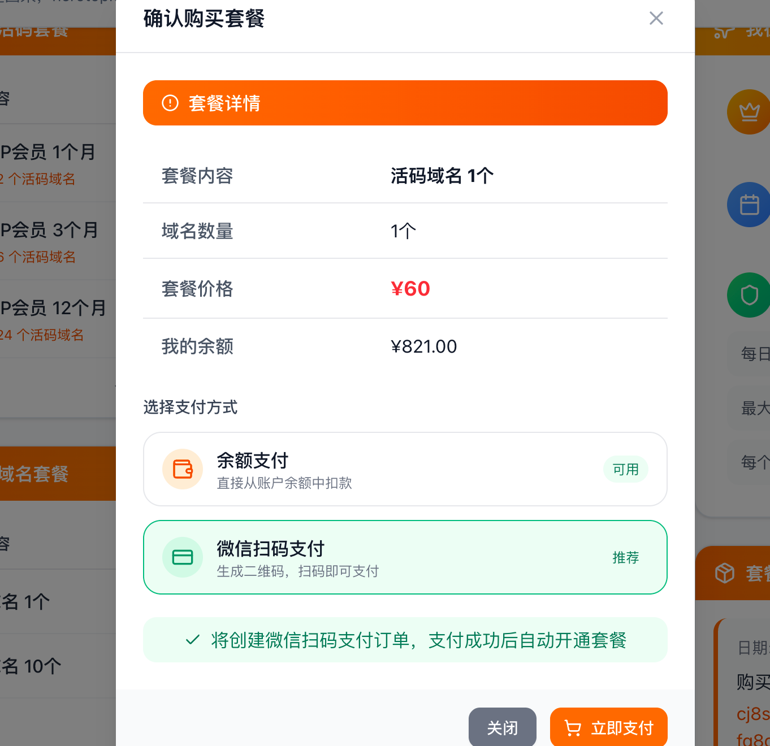
与购买后，也会自动填入到你的账号下，创建活码的时候，可以自己决定使用哪个域名。

